湖南师大附中2016届
理科综合能力测试题

本试卷分第I卷（选择题）和第II卷（非选择题）两部分，其中第II卷第33—40题为选考题，其它题为必考题。考生作答时，将答案答在答题卡上，在本试卷上答题无效。
注意事项：
1、本套试题满分300分，考试时量150分钟。
2、答题前，考生务必在答题卡上写好班次、姓名，并将考号填好、涂好。
3、请按照题号在各题的答题区域（黑色线框）内作答，超出答题区域书写的答案无效。
4、做选考题时，考生按照题目要求作答，并在答题卡上，涂好所选题目对应的题号。
如果你对某科的选考题都做，计总分时，只以该科选考题的第1题计分。
可能用到的相对原子质量：H:1 N:14 O:16 Mg:24 Fe:56 Cu:64 Cl:35.5

一、选择题（本题共13小题，每小题6分，共78分。在每小题给出的四个选项中，只有一项是符合题目要求的。）
1.
2.

二、选择题（本题共8小题，每小题6分，共48分。在每小题给出的四个选项中，第14～18小题只有一项符合题目要求，第19～21小题有多项符合题目要求。全部选对的得6分，选对但不全的得3分，有选错或不选的得0分）
14．以下说法错误的是（ ）m]
A．高速公路上限速120公里，是指在高速公路上每处，汽车速度都不能超过120公里/小时
B．公式 中C与Q具有因果关系
C．《探究力的平行四边形定则》实验中运用了等效替代法
D．电磁炉加热是利用了电磁感应原理
答案：选B
【解析】公式 中C与Q无因果关系，C由电容器本身性质决定。B错；其余各选项正确。
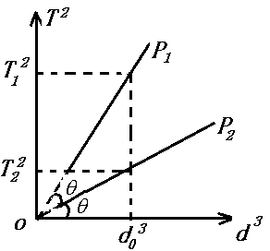
15．科学家发现宇宙当中存在许多“黑洞”，“黑洞”的边界可认为任何物质包括光都不能从其内部射出。目前我们可通过观察“黑洞”周围的天体绕其运行情况来了解“黑洞”。现观察到相距遥远的两“黑洞”P₁、P₂周围有许多天体绕其运行，各天体运行轨道可视为匀速圆周运动，轨道直径d的立方和对应的周期T的平方关系图象如斜线P₁、P₂。不考虑相对论效应。则（ ）
A．P₁与P₂的平均密度之比为
B．P₁与P₂的质量之比为
C．P₁与P₂的半径之比为
D．轨道直径为d₀的各点上对应天体的向心加速度大小相同
答案：B
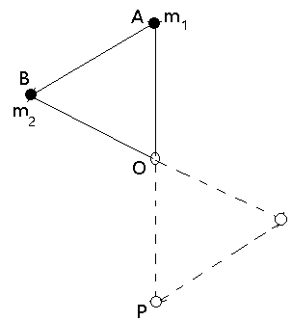
【解析】对轨道直径为d₀处绕行天体m,，$r=\frac{d_{0}}{2}$,则黑洞质量之比为，而P₁P₂半径大小未知，故密度之比未知，A错B对；半径之比未知，C错；不同中心天体质量不同，轨道直径为d₀的各点上对应绕行天体的向心加速度大小不相同。
16．如图，边长为L的等边三角形的轻质框架OAB可绕O点在竖直平面内自由转动，m₁、m₂两小球固定在框架顶角A、B处，m₁=2m，m₂=m。现将框架释放，当摆到如图中虚线位置时，其中P位置正好在最低点。则
A．此过程m₁机械能守恒
B．此过程框架对m₂做负功
C．当摆到如图中虚线位置时，m₁速度大小为
D．当摆到如图中虚线位置时，两小球速度均达到最大值
答案：C
【解析】系统机械能守恒，此过程框架对m₂做正功，此时m₁和m₂速度大小相等，，则，C正确，速度最大时，应是系统重心最低处，显然不是在图中虚线位置，D错。
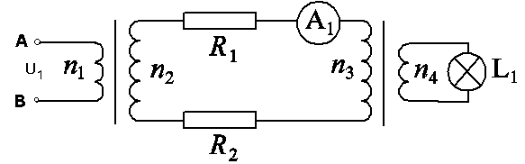
17．图为模拟远距离输电实验电路图，两理想变压器，一台升压，一台降压，其中匝数n₁=n₄＜n₂=n₃，两根模拟输电线的电阻R₁、R₂的阻值均为R，A₁为理想交流电流表，特殊灯泡L₁（6V，3W）模拟用户，灯丝电阻随温度升高而明显增大，最终达到稳定值，用其阻值变化来模拟用电器的变化。当A、B端接入低压交流电源6V时（ ）
A. 灯泡最终可正常发光
B. 在开始通电灯丝电阻随温度升高而增大过程中，电流表示数一定减小
C. 在开始通电灯丝电阻随温度升高而增大过程中，灯泡功率一定变小
D. 接通电源至最终稳定，AB端输入总功率不变。
答案：B
【解析】因线路有电势降落，降压变压器的输出商电压必低于6V，不可能达到灯泡的额定电压，A错；回路II中，可知降压变压器与灯泡对应的等效电阻变大， 则电流表示数变小，B对；如果，随的增加，功率可能增加，C错；由上分析，输入总功率与电阻有关，D错。

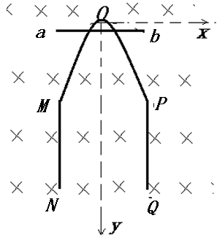
18．如图，竖直固定的“拱门”形导体框NMOPQ处在磁感强度大小为B，方向向里的匀强磁场中。在纸面内建立直角坐标系，其中，曲线段MOP满足方程，顶点O为坐标原点，竖直导轨MN与PQ间距离恰等于导体棒ab的长度。导体棒ab从O处自由释放，运动至M、P位置时恰好匀速下滑，导体棒始终与导轨接触良好。已知导体棒电阻为R，长度为L，质量为m，其余电阻和摩擦阻力不计。则（ ）
A．导体棒从释放到运动至MP位置，导体棒产生的热量大小为
B．导体棒从释放到运动至MP位置，导体棒产生的热量大小为
C．导体棒从释放到运动至MP水平位置，导体棒通过的电量为
D．导体棒先作匀加速运动，再作匀速直线运动
答案：B
【解析】运动至MP位置恰匀速下滑，重力等于安培力，
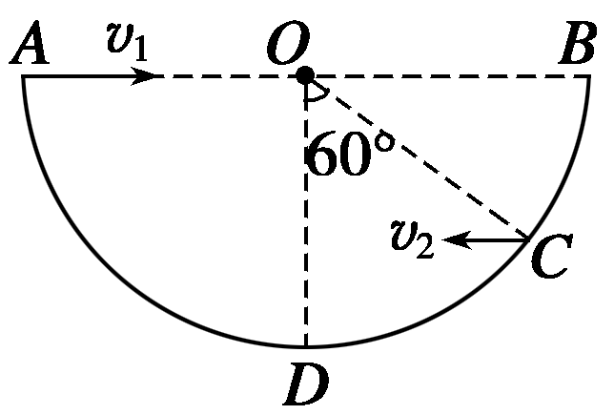
19．如图为一半圆形坑，O为圆心，AB为沿水平方向的直径．在A点以初速度v₁沿AB方向平抛一小球，在C点以初速度v₂沿BA方向平抛另一相同质量的小球．已知∠COD＝60°，且不计空气阻力，则( )
A．若同时抛出两小球，只要速度大小合适，两小球可能同时落到D点
B．若同时抛出两小球，不管速度多大都不能同时落到D点
C．无论以多大速度抛出，两者都不可能在空中相遇
D．若都能落在D点，则两小球初速度之比为v₁∶v₂＝∶3

答案：BD
【解析】若同时抛出，由于竖直下落高度不同，不可能同时到达D点，A错，B对；若先抛出小球A，后抛出小球B，则两者可在空中相遇，C错；从A点平抛， R＝v₁t₁，R＝gt，小球从C点平抛， Rsin 60°＝v₂t₂，R(1－cos 60°)＝gt，则＝，故D正确
20．压敏电阻的阻值会随所受压力的增大而减小，某位同学利用压敏电阻设计了判断电梯运动状态的装置，其装置示意图如图所示．将压敏电阻平放在电梯内，受压面朝上，在上面放一物体m，电梯静止时电流表示数为I₀，电梯在不同的运动过程中，电流表的示数分别如图甲、乙、丙、丁所示，下列判断中正确的是( )
A．甲图表示电梯一定静止 B．乙图表示电梯可能做匀加速上升运动
C．丙图表示电梯可能做匀加速上升运动 D．丁图表示电梯可能做变加速上升运动
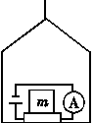
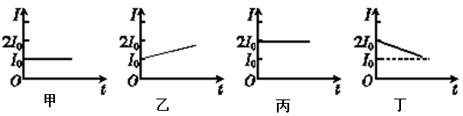

答案：CD
【解析】甲图电流不变，压力不变，为匀速或静止状态，A错；乙图电流均匀增大，压力增大，非匀变速，B错，；C图保持恒定电流，压力恒定，且m受到的支持力大于其重力，固应匀加速上升或匀减速下降，C对，D对。

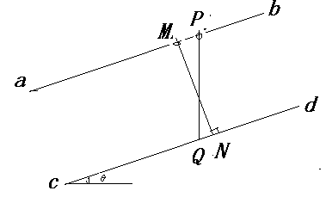
21．如图，斜面ab与斜面cd平行，ab面在cd面正上方。光滑直线轨道PQ竖直放置，光滑直线轨道MN垂直于cd放置，PQ与MN虽交叉但没接触（如图为侧视图）。两小环分别从轨道的上端P处和M处由静止释放（P、M在ab线上）。在由静止释放到运动至斜面cd过程中，有（ ）
- PQ上小环运动时间大于MN上小环运动时间
- 两小环运动时间相同
- 若同时释放，则会在两轨道交叉处相遇
- 若同时释放，则PQ上小环先经过轨道交叉处
答案：BC
【解析】如图，作两个等时圆，即可知选BC。

三、非选择题：包括必考题和选考题两部分。第22题～第32题为必考题，每个试题考生都必须作答。第33题～第40题为选考题，考生根据要求作答。
(一)必考题(11题，共129分)
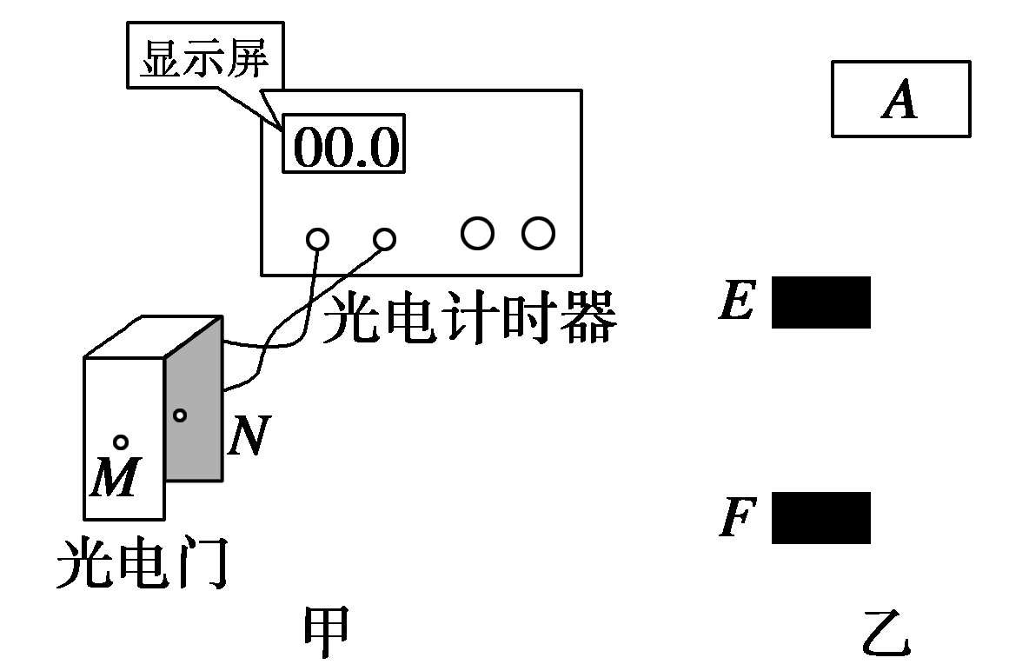
22．（6分）光电计时器结构如图甲所示，当有物体从M、N间通过时，光电计时器就可以显示物体的挡光时间，若知物体的长度，就可知道物体通过光电门的速度．如图乙所示，E、F为上下两个光电门，现要利用此装置探究机械能守恒定律．
(1)读出如图中游标卡尺测量的物块A的厚度为____ cm.
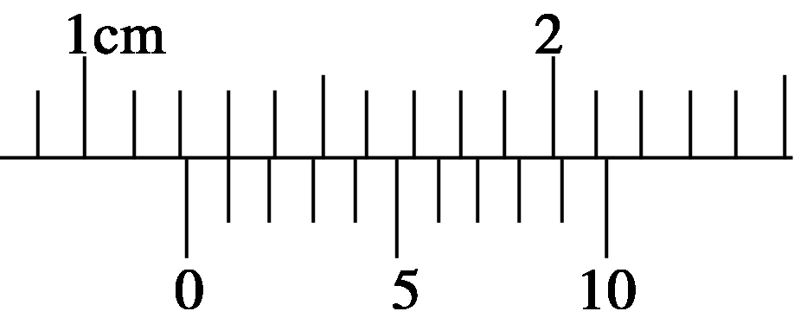
(2)让物块A从某一位置下落，通过测量并计算得出它通过光电门E和F的速度分别为v₁和v₂，已知当地重力加速度为g，若要探究物块在EF之间的过程机械能是否守恒，还需测量的物理量为_________________（若测长度则用L表示，若测质量则用m表示）．若在误差允许的范围内，满足关系式：__________________，则可说明该物块的机械能守恒．(用物理量的字母符号表示)
答案 (1)1.21 (2)E、F之间的距离L； (v－v)与gL
(第二空没说明“E、F之间”不给分；第三空写成另外的变换式也给分)

23．（8分）现需测量实际电流表G₁的内阻r₁．供选择的仪器如下：
①待测电流表G₁(0～5 mA，内阻约300 Ω)；
②电流表G₂(0～10 mA，内阻约100 Ω)；

③定值电阻R₁(300 Ω)；
④定值电阻R₂(10 Ω)；
⑤滑动变阻器R₃(0～1 000 Ω)；
⑥滑动变阻器R₄(0～20 Ω)；
⑦干电池(1.5 V)；
⑧电键S及导线若干．
(1)定值电阻应选________，滑动变阻器应选________．(在空格内填写序号)
(2)为使测量尽可能准确，请在方框中画出电路图
(3)实验步骤：
①按电路图连接电路，将滑动变阻器的滑动触头移至最左端；
②闭合电键S，移动滑动触头至某一位置，记录G₁、G₂的读数I₁、I₂；
③多次移动滑动触头，记录相应的G₁、G₂读数I₁、I₂；
④以I₂为纵坐标，I₁为横坐标，作出相应图线，如图所示，求出斜率k．
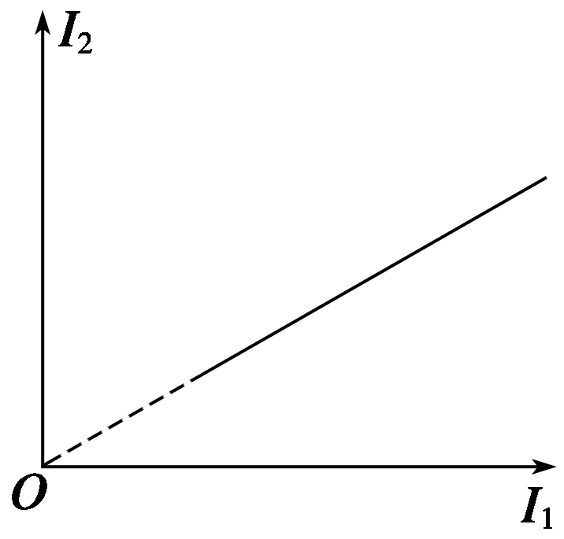
(4)根据I₂－I₁图线的斜率k及定值电阻，写出待测电流表内阻的表达式_______________．
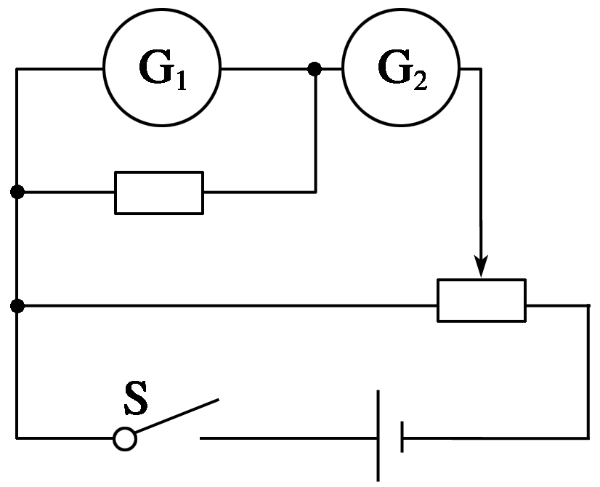
【解析】定值电阻应与G₁并联，再与G₂串联，由于R₂＝10 Ω，与G₁、G₂内阻相差太多，因此不选R₂，而选用R₁＝300 Ω；同时从题图I₂－I₁图象知，I₂、I₁要有多组数据才能描点连线画I₂－I₁图象，因此滑动变阻器应用分压式接法；为方便调节，滑动变阻器应选较小的R₄.
（1）定值电阻选R₁或③ （2分）；滑动变阻器选⑥或R₄（2分）
(2)（2分）电路图如图
(4)（2分）由电路图可知：(I₂－I₁)R₁＝I₁r₁，变形可得I₂＝I₁(＋1)，即I₂－I₁图线的斜率k＝＋1，所以r₁＝(k－1)R₁.

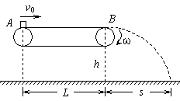
24．（15分）如图甲所示，水平传送带的长度L=5m，皮带轮的半径R=0.1m，皮带轮以角速度顺时针匀速转动。现有一小物体（视为质点）从高H=1m处的斜面上从静止开始滑下，斜面的倾角为30°，与水平皮带的A端紧密靠近，不考虑物体在A处的机械能损失。小物体从A点滑上传送带，越过B点后做平抛运动，其水平位移为s。保持物体的初始高度不变，多次改变皮带轮的角速度，依次测量水平位移s，得到如图乙所示的s—图像。回答下列问题：
图甲甲
图乙
/rad/s
s/m
3
1
30
10
（1）（6分）B端距地面的高度h为多大？
（2）（9分）物块与斜面的动摩擦因数多大？

【解析】（1）当ω=10rad/s时，物体经过B点的速度为$v_{B}=Rω=1$m/s 2分
平抛运动：$h=\frac{1}{2}{\text{gt}}^{2}$ 1分
$s=v_{B}t$ 1分
解得：t=1s，h=5m 2分
（2）当ω>30rad/s时，水平位移不变，说明物体在AB之间一直加速，设在A处的速度为，其在B处的末速度为$v_{B}^{'}=\frac{s}{t}=3$m/s 2分
根据
当0≤ω≤10rad/s时， 1分
当ω≥30rad/s时， 1分
解得： 1分
2分
= 2分
25．（18分）如图所示，空间存在三个足够大的区间I区、II区、III区。其中I区间为水平向右的匀强电场，场强大小为E=5V/m，II区间为垂直向里的匀强磁场，磁感强度大小B=1.0T，III区间为竖直向下的匀强磁场，磁感强度大小也为B=1.0T，虚线为理想边界。一质量m＝1×10⁻⁴ kg、带电量q＝+1.0×10⁻⁴ C的小球从光滑绝缘的水平台面a点由静止释放，到达右端b点即离开台面进入MN右侧磁场区域，ab长度x=0.4m（重力加速度g取10m/s²）。则：
（1）小球经过多长时间离开光滑绝缘台面？
（2）要使小球能垂直进入III区间，则间距离L应满足什么条件？
（3）满足上一问的条件下，小球在III区间第一次能达到水平向右最远距离边界面为多少？
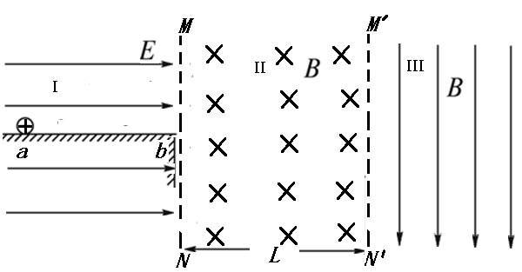
【解析】(1)a至b， ，
则t=0.4s 4分
（2）由
小球进入磁场速度， 2分
由于 可视为以v₁向右的匀速直线运动和初速度v₂向左的匀速圆周运动，此时
则v₁=10m/s 2分
v₂= v₁ –v_{b}=8m/s 1分
小球圆周运动的周期为 2分
要使小球能垂直进入III区间，则小球应在最低点或最高点应进入，即满足
(n=1,2,3……) 2分
（3）垂直进入III区，小球在III区做水平面内的匀速圆周运动和竖直向下的自由落体运动。
若在II区间最高点进入III区间，小球进入时水平速度为
距边界最远水平距离 3分
若在II区间最低点进入III区间，小球进入时水平速度为
距边界最远水平距离 3分
(二)选考题：共45分。请考生从给出的3道物理题、3道化学题、2道生物题中每科任选一题作答，并将所选题目的题号写在相应位置上。注意所做题目的题号必须与所选题号一致，在答题卡选答区域指定位置答题。如果多做，则每学科按所做的第一题计分。
33．【物理选修3－3模块】（15分）
（1）（6分）以下说法正确的是（ ）
A．即使气体的温度很高，仍有一些分子的运动速率是非常小的
B．对物体做功不可能使物体的温度升高
C．如果气体分子间的相互作用力小到可以忽略不计，则气体的内能只与温度有关
D．空调机作为制冷机使用时，将热量从温度较低的室内送到温度较高的室外，所以制冷机的工作是不遵守热力学第二定律的
E．对于一定量的气体，当其温度降低时，速率大的分子数目减少，速率小的分子数目增加
（2）（9分）如图，在大气中有一水平放置的固定圆筒，它由a、b和c三个粗细不同的部分连接而成，各部分的横截面积分别为2S、S和S。已知大气压强为p₀，温度为T₀，两活塞A和B用一根长为4l的不可伸长的轻线相连，把温度为T₀的空气密封在两活塞之间，此时两活塞的位置如图所示。现对被密封的气体加热，使其温度缓慢上升到T。若活塞与圆筒壁之间的摩擦可忽略，此时两活塞之间气体的压强可能为多少？
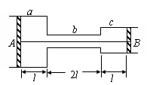
【解析】（1）AE
（2）设加热前，被密封气体的压强为p₁，轻线的张力为f，根据平衡条件有：
对活塞A：
对活塞B：
解得：p₁＝p₀
f＝0
即被密封气体的压强与大气压强相等，轻线处在拉直的松弛状态，这时气体的体积为：
对气体加热时，被密封气体温度缓慢升高，两活塞一起向左缓慢移动，气体体积增大，压强保持p₁不变，若持续加热，此过程会一直持续到活塞向左移动的距离等于l为止，这时气体的体积为：
根据盖·吕萨克定律得：
解得：
由此可知，当T≤时，气体的压强为：p₂＝p₀
当T＞T₂时，活塞已无法移动，被密封气体的体积保持V₂不变，由查理定律得：
解得：
即当T＞时，气体的压强为

34．【物理选修3－4模块】（15分）
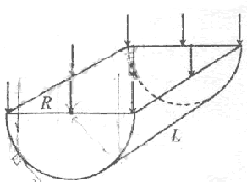
（1）（6分）如图，一透明半圆柱体折射率为，半径为R、长为L。一平行光束从半圆柱体的矩形表面垂直射入，从部分柱面有光线射出。求该部分柱面的面积S。

（2）（9分）有一种示波器可以同时显示两列波形。对于这两列波，显示屏上横向每格代表的时间间隔相同。利用此示波器可以测量液体中的声速，实验装置的一部分如图1所示：管内盛满液体，音频信号发生器所产生的脉冲信号由置于液体内的发射器发出，被接受器所接受。图2为示波器的显示屏。屏上所显示的上、下两列波形分别为发射信号与接受信号。若已知发射的脉冲信号频率为，发射器与接收器的距离为，求管内液体中的声速。（已知所测声速应在1300~1600m/s之间，结果保留两位有效数字。）
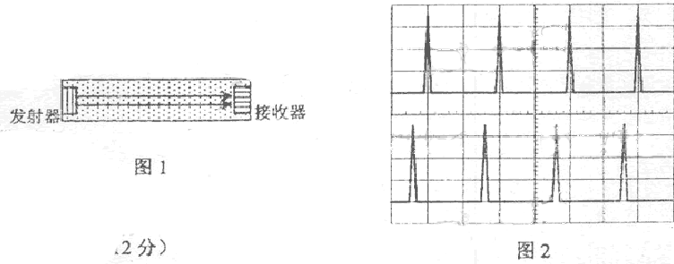
【解析】（1）半圆柱体的横截面如图所示，为半圆的半径。设从A点入射的光线在B点处恰好满足全反射条件，由折射定律有
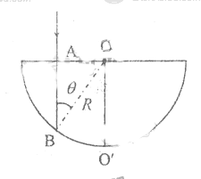
①
式中，为全反射临界角。由几何关系得
②
③
代入题给条件得
④
评分参考：本题6分。①式3分，②③④式各1分。
（2）设脉冲信号的周期为T，从示波器显示的波形可以看出，图2中横向每一分度（即两条长竖线间的距离）所表示的时间间隔为
①
其中
②
对比图2中上、下两列波形，可知信号在液体中从发射器传播到接受器所用的时间为
③
其中=0，1，2，……
液体中的声速为
④
联立①②③④式，代入已知条件并考虑到所测声速应在1300～1600之间，得
⑤
评分参考：本题9分。①式2分，②式2分，③式3分，④⑤式各1分。得
的，也同样给分。

35．【物理选修3－5模块】（15分）
（1）(6分)下列说法正确的是（ ）
A．光电效应现象和康普顿效应表明了光具有粒子性
B．查德威克发现了中子，因其不带电，能量高，是轰击原子核最理想的“炮弹”
C．氢弹爆炸对应的核反应类型与原子弹爆炸对应的核反应类型一样，都是核聚变反应
D．氢原子从a能级状态跃迁到b能级状态辐射的不可见光与阴极射线不是同一性质的粒子
E．1kg铀矿石，经过一个半衰期，其剩余矿石质量等于0.5kg
答案：ABD
【解析】氢弹爆炸对应的核反应类型是聚变，原子弹爆炸对应的核反应类型是裂变C错；阴极射线是电子束，D对；矿石经过一个半衰期衰变后另生成了新的物质，非质量减半，E错，ABD对。

(2) （9分）在粗糙的水平桌面上有两个静止的小球A和B，其质量m_{A}=1.0kg，m_{B}=2.0kg，两小球与桌面之间的动摩擦因数均为μ=0.1，A、B间开始相距为d=5.0m．现给A一初速度，使A与B发生弹性正碰，碰撞时间极短．当两小球都停止运动后，相距仍然为d，重力加速度g取10m/s²．求A的初速度的大小．
【解析】设A的初速度为v₀，运动距离d后速度为v，A、B碰后的速度分别为v₁、v₂，运动的距离分别为x₁、x₂.由于A、B发生弹性正碰的时间极短，所以碰撞前后动量守恒、动能不变，有
m_{A}v＝m_{A}v₁＋m_{B}v₂ 1分
m_{A}v²＝m_{A}v＋m_{B}v 1分
①②联立解得v₁＝v＝－v 1分
v₂＝v＝v 1分
碰前对A 1分
碰后对A 1分
碰后对B 1分
x₁＋x₂＝d 1分
解得v₀＝ 1分

36．【化学—选修2化学与技术】（15分）

37．【化学—选修3物质结构与性质】（15分）

38．【化学—选修5：有机化学基础】（15分）

39.【生物一选修1：生物技术实践】(15分）

- 【生物——选修3现代生物科技专题】（15分）

